

NOMBRE: Jennifer Gonzaléz Ramos

PROFESOR: Adrián Balbuena Espinosa

MATERIA: Microbiología

Tema: Tinción de Gram

LUGAR: Tuxtla Gutiérrez

Fecha: 12/272025

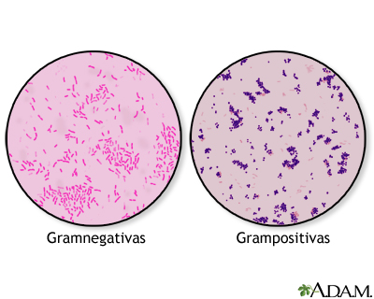TINCIÓN DE GRAM

La tinción de Gram es una prueba que verifica si usted tiene una infección bacteriana. La muestra se obtiene del lugar de una posible infección, como la garganta, pulmones, genitales o una bacteria en la piel. Las tinciones de Gram también se pueden usar para detectar bacterias en ciertos fluidos corporales, como la sangre o la orina. (medlineplus, s/f)

Una tinción de Gram agrupara las bacterias por color y forma para ayudar a determinar que tipo de bacterias esta causando la infección. Hay dos categorías principales de infecciones bacterianas, grampositivas, gramnegativas. (medlineplus, s/f)

Luego de obtenerse la muestra la tinción de Gram es de color purpura. Luego, se añade un solvente a la tinción. Si se mantienen purpura, son grampositivas. Si se vuelven rosadas o rojas, son gramnegativas. (medlineplus, s/f)

Para que se usa:

La tinción de Gram se utiliza con mayor frecuencia para determinar si tiene una infección bacteriana. Esto puede ayudar a su profesional de la salud a decidir que otras pruebas son necesarias para ayudar a identificar las bacterias que están causando su infección y como tratarla. (medlineplus, s/f)

LAS TIPOS MAS COMUNES DE TINCIÓN DE GRAM SE ENUMERAN A CONTINUACIÓN :

MUESTRA DE UNA HERIDA:

El profesional de la salud usa un hisopo especial para tomar una muestra su herida.

ANÁLISIS DE SANGRE:

Usted entrega una muestra de orina ésteril en un recipiente siguiendo las instrucciones de su profesional de la salud. (medlineplus, s/f)

Si se encuentran bacterias, estas tiene ciertas características que pueden ayudar a identificar que tipos pueden ser la causa de su enfermedad. Esto ayudara a su profesional de la salud a decidir como tratarlo: (medlineplus, s/f)

Si la bacteria es de color PURPURA, es posible que tenga una INFECCIÓN GRAMPOSITIVA .

Si la bacteria es ROSADA O ROJA, es probable que tenga una INFECCIÓN GRAMNEGATIVA. (medlineplus, s/f)

Que significan los resultados:

Su muestra se colocara el porta objeto de un microscopio y se tratara con la tinción de Gram. Un profesional del laboratorio examinara la muestra con un microscopio. Si no se encuentran bacterias, eso significa que usted probablemente no tiene una infección bacteriana o que no había suficiente bacterias en la muestra.

Los resultados de la tinción de Gram también pueden mostrar si tiene una infección por hongos. Pueden mostrar que tipo de categorías en su infección micótica, si es una candidiasis a una infección por moho. (medlineplus, s/f) (wikipedia , s/f)

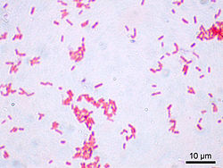TINCION DE GRAM:

La tincion de Gram o coloracion de Gram es un

Tipo de tincion diferencias empleado en bacteriologia para la visualizacion de bacterias, sobre todo en muestras clinicas. (wikipedia , s/f)

1. Recoger muestras para ubicarlas en el microscopio.
2. Hacer el extendido con un palillo de madera.
3. Dejar secar a temperatura ambiente y fijarlas utilizando un mechero.
4. Fijar la muestra con metanol durante un minuto o al calor (flameado tres veces aproximadamente).
5. Agregar azul violeta ([cristal violeta](https://es.wikipedia.org/wiki/Cristal_violeta) o violeta de genciana) y esperar un minuto.
6. Enjuagar con agua no directamente sobre la muestra.
7. Agregar [lugol](https://es.wikipedia.org/wiki/Lugol) y esperar un minuto aproximadamente.
8. Agregar [alcohol](https://es.wikipedia.org/wiki/Alcohol) [acetona](https://es.wikipedia.org/wiki/Acetona) y esperar entre 5 y 30 segundos según la concentración del reactivo (parte crítica de la coloración). (Las gram - se decoloran, las gram + no).
9. Enjuagar con agua destilada.
10. Tinción de contraste agregando [safranina](https://es.wikipedia.org/wiki/Safranina) o [fucsina](https://es.wikipedia.org/wiki/Fucsina_%C3%A1cida) básica y esperar un minuto. Este tinte dejará de color rosado-rojizo las bacterias gram negativas. (wikipedia , s/f)

[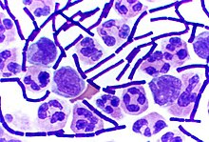](https://es.wikipedia.org/wiki/Archivo:Gram_Stain_Anthrax.jpg)

Bacterias grampositivas de [*Bacillus anthracis*](https://es.wikipedia.org/wiki/Bacillus_anthracis) (bacilos morados) que producen una enfermedad llamada [carbunco](https://es.wikipedia.org/wiki/Carbunco), encontrados en una muestra de [líquido cerebroespinal](https://es.wikipedia.org/wiki/L%C3%ADquido_cerebroespinal). Si hubiera una especie de bacteria gram negativa, aparecería de color rosa. El resto son los [leucocitos](https://es.wikipedia.org/wiki/Leucocitos) que atacan la infección. (wikipedia , s/f)

[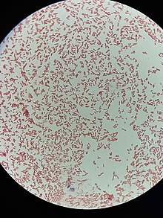](https://es.wikipedia.org/wiki/Archivo:Bacteria_gram_negativa,_Escherichia_coli.jpg)

Bacteria gram negativa, *Escherichia coli*. Imagen tomada de un microscopio óptico con un aumento total de 400x. (wikipedia , s/f)

# Trabajos citados

medlineplus. (s/f). *tinción de gram*. Obtenido de medlineplus: https://medlineplus.gov/spanish/pruebas-de-laboratorio/tincion-de-gram/

medlineplus. (s.f.). *tincion gram* . Obtenido de medlineplus: https://medlineplus.gov/spanish/pruebas-de-laboratorio/tincion-de-gram/

wikipedia . (s/f). *wikipedia la enciclopedia libre*. Obtenido de tincion de gram: https://es.wikipedia.org/wiki/Archivo:Bacteria_gram_negativa,_Escherichia_coli.jpg